Министерство науки и высшего образования Российской

Федерации

Кафедра «Вычислительная техника»

**Отчёт**

по лабораторной работе №10

по курсу «Информационные технологии в профессиональной

деятельности»

на тему «Система контроля версий Git»

Выполнили:

Студенты группы 22ВВП1

Перфилов А.В.

Шатравин Д.А.

Приняли:

К.т.н., доцент Юрова О. В.

К.т.н., доцент Митрохина Н. Ю.

2023

**Цель**: научиться работать с веб-сервисом для хостинга проектов и их

совместной разработки GitHub. Создать свой публичный репозиторий.

**Ход работы:**

1. Создали новый репозиторий и добавили всех участников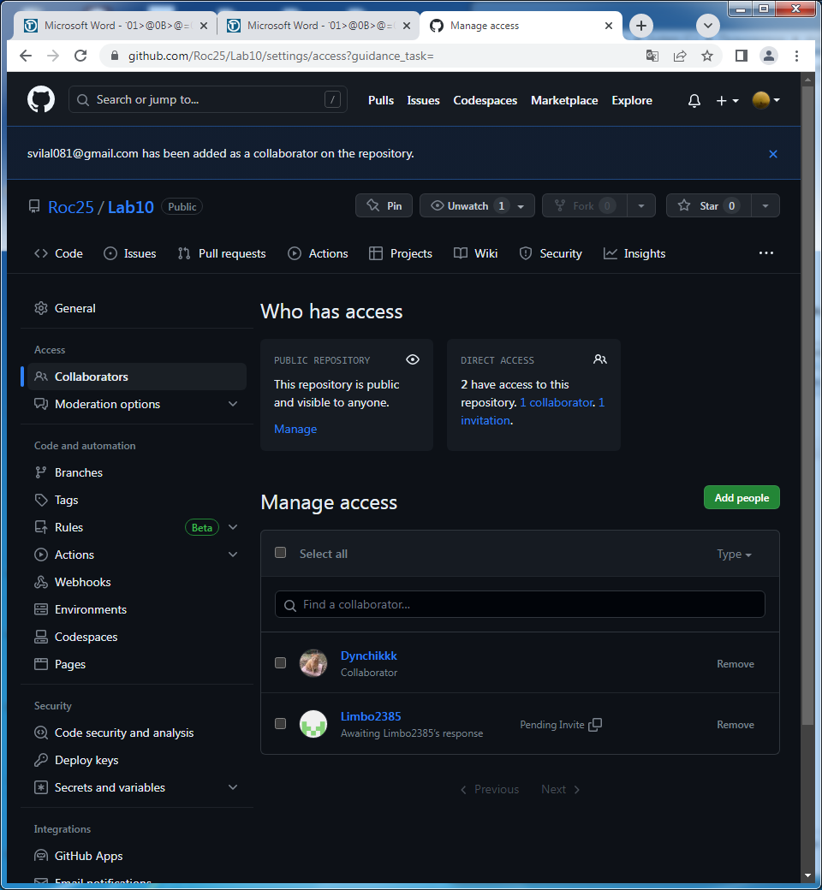
2. Добавили файлы лабораторных работ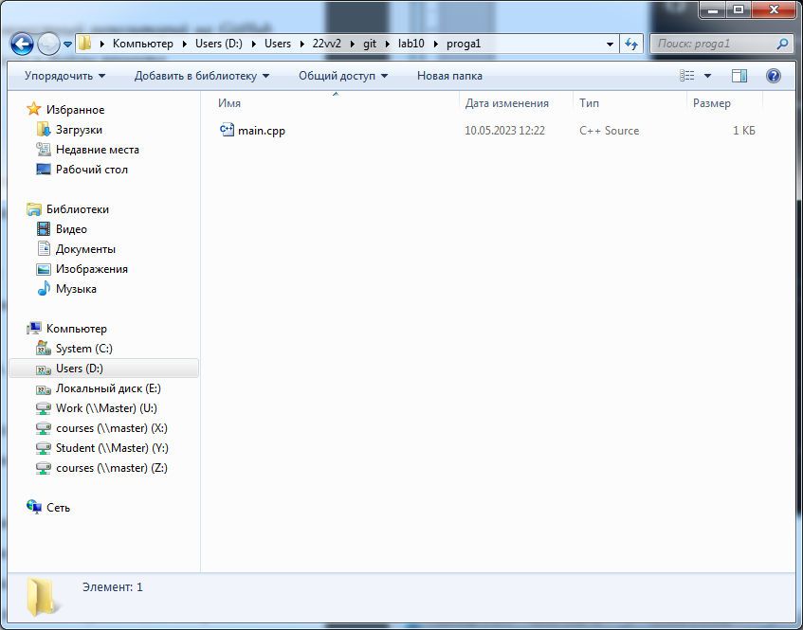
3. Задание студент 1:
4. Склонировал репозиторий и создал ветку «Perfilov»  
   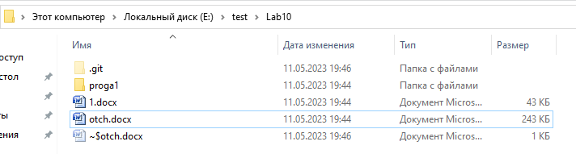

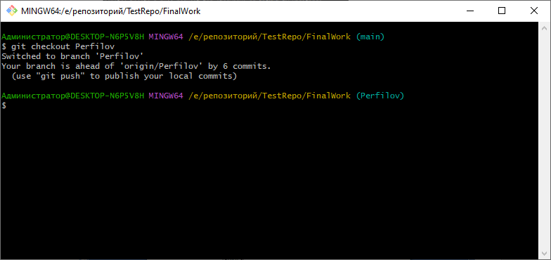

1. Изменил исходные данные в соответствии с заданием  
   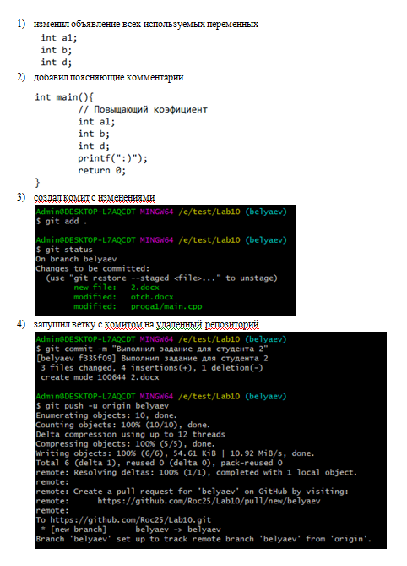
2. Создал документ «2.docx», в котором отразил все изменения  
   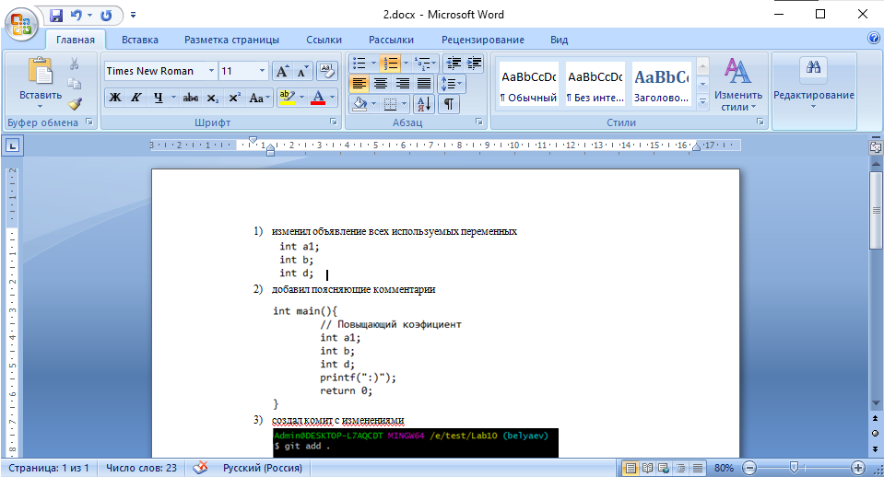
3. Создал запрос на слияние веток

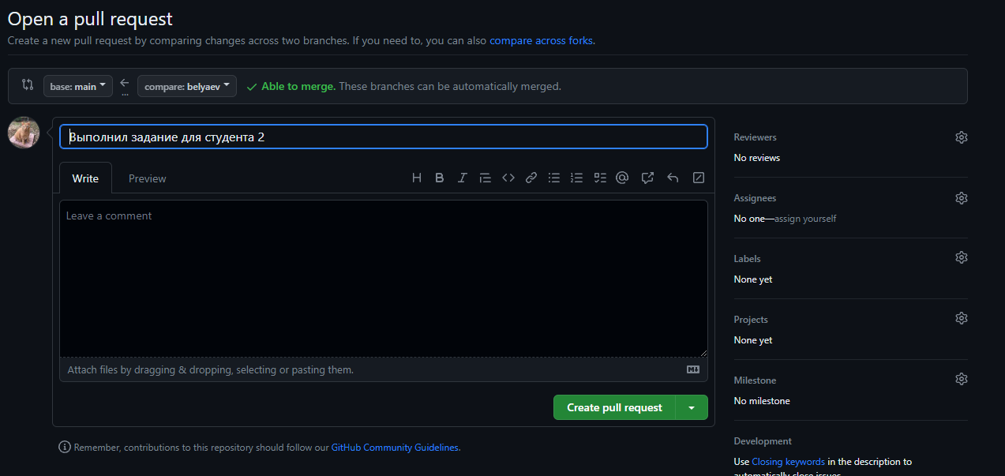

1. Задание студент 2:
2. Склонировал репозиторий и создал ветку «Shatravin»

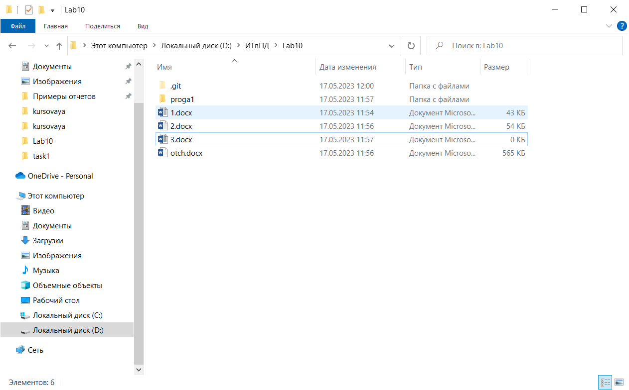

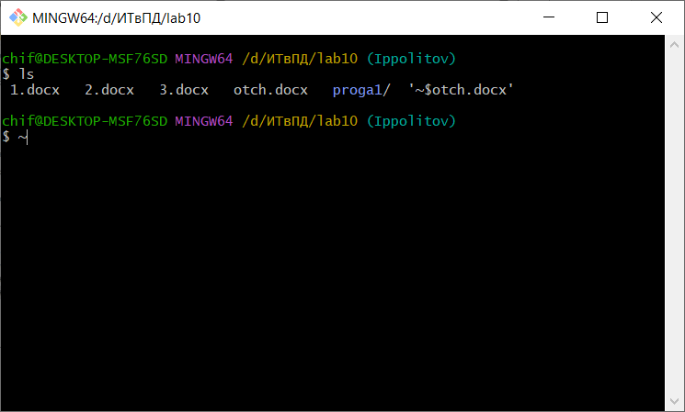

1. Изменил исходные данные в соответствии с заданием  
   
2. Создал документ «3.docx», в котором отразил все изменения  
   
3. Создал запрос на слияние веток

**Вывод:**

**Ссылка на репозиторий:** https://github.com/chif45/FinalWork.git